《小学语文读写一体化教学中思维导图的运用研究》
课题研究进展
潘玲霞 翟绵纬
- 研究工作
- 调查在小学语文读写一体化教学中思维导图的运用情况
为了进一步明晰师生对思维导图的了解及运用情况，我们分别对教师和学生进行了访谈与调查。
- 教师访谈
访谈问题提纲

访谈维度 | 访谈问题
读写一体化教学中思维导图的认识 | 1.您之前有听说过、绘制过思维导图吗？  2.您觉得思维导图使用时有什么好处和不足？  3.您在读写一体化教学中应用思维导图，遇到的最大挑战是什么？
读写一体化教学中思维导图的实施 | 1.在语文读写一体化课上，您是否专门教学生制作思维导图吗？  2.您一般在读写一体化教学的什么环节绘制思维导图呢？  3.您认为学生能有效地绘制思维导图吗？
读写一体化教学中导图应用的建议 | 1.您觉得基于思维导图的教学模式对于教师和学生都有哪些要求？  2.您对于将思维导图应用到读写一体化教学中有什么想法和意见？
我们选取性别不同、年龄不同和任教年段不同的10位教师，从对思维导图的认识与兴趣、在读写一体化教学中的实施情况和应用建议三个方面设计了问题。
- 学生问卷

学生对思维导图的认知程度情况

 | 我了解思维导图 | 我知道思维导图的绘制步骤
完全不符合 | 1.30% | 6.30%
不符合 | 17.60% | 12.00%
一般 | 25.80% | 30.30%
比较符合 | 29.20% | 22.30%
完全符合 | 26. 10% | 19.20%

学生写作中使用思维导图的效果

 | 能利用导  图把握中  心主题 | 能利用导 图把内容 写具体 | 能利用导  图拓宽思  路 | 能利用导  图丰富语  言 | 能利用导  图安排结  构
完全不符合 | 3.20% | 15.80% | 5. 10% | 8.80% | 3.20%
比较不符合 | 6.30% | 20. 10% | 17.60% | 18.50% | 6.30%
一般 | 29.70% | 28.30% | 29. 10% | 40.90% | 25.30%
比较符合 | 24. 10% | 19.70% | 20.30% | 20. 10% | 32.90%
完全符合 | 58.00% | 16. 10% | 28.00% | 10.70% | 32.30%

3.现状分析
针对以上记录与数据进行细致，我们进行了细致分析，研究得出，目前在小学语文读写教学一体化中思维导图的运用情况仍有如下问题：
- 教师对思维导图认知不足，缺乏实践
通过与教师的访谈了解到，教师们都或多或少地听说过思维导图，但是很少
动手绘制，学校也缺少这一方面的培训。
年轻教师对思维导图持较为开放的态度，认为思维导图的运用有利于发散学生的写作思维，建立结构框架，使语言逻辑更加清晰，内容更丰富，也更有条理，但是由于缺乏教学经验，无法落于读写的教学实践中。但是部分老教师认为，引入一种新的教学工具需要教师投入大量的备课时间，要做大量前期准备工作，比较耗费教师精力，仍然希望固守常规的教学模式。
一线教师对于思维导图大多停留在认知阶段，还需要进一步的学习才能进行实践运用。
- 学生对思维导图充满兴趣，不会运用
对于学生而言，通过各项数据可以发现，大多数学生对这项新兴的学习工具很感兴趣，愿意接触并在学习中使用思维导图，但是囿于教师指导不足，同时，智力发展水平还不够完善，但是绘制思维导图需要学生主动发挥自己的联想与想象能力，要调动自己的逻辑思维能力，学生才可以理清思维导图关键词之间的联系。因此，实际上大多数学生对思维导图没有正确的认识，也没有实际运用的能力，不能通过绘制思维导图来建构自己的知识体系并进行创造联想。
- 梳理在小学语文统编教材中思维导图可运用的篇目及作用
思维导图类型众多，一般来说，小学阶段常见思维导图的类型有气泡图、树形图、括号图、流程图、鱼骨图和表格式，并以这 6 种基本结构进行一定的延伸和综合。针对这几种思维导图，我们梳理了一到六年级的所有篇目，整理出了可以在读写教学中运用思维导图的课文，其中低段一二年级主要以说句子为主。
年级 | 课文 | 内容 | 类型 | 作用
一上 | 《四季》 | 你喜欢哪个季节？仿照课文说一说。 | 括号法 | 丰富内容
 | 《比尾巴》 | 照样子做问答游戏 | 树形图 | 梳理句式
 | 《大还是小》 | 你什么时候觉得自己很大？什么时候觉得很小？ | 气泡图 | 明晰结构
一下 | 《姓氏歌》 | 照样子做问答游戏（不同方法）
 | 《我多想去看看》 | 以“我多想……”开头，写下自己的愿望交流。 | 流程图 | 梳理句式
 | 《四个太阳》 | 说说你会为每个季节画什么颜色的太阳？说明理由。
二上第一单元  口语交际：“有趣的动物” | 《小蝌蚪找妈妈》 | 用加点的词各说一句话 | 流程图 | 有序表达
 | 《植物妈妈有办法》 | 你还知道哪些植物传播种子的方法？仿照课文说一说。 | 树形图 | 明晰结构
 | 《我是什么》 | 语文园地：有时候……有时候……；在……在……在…… | 树形图 | 梳理句式
二上第二单元  口语交际：做手工  写话：最喜爱的玩具 | 《曹冲称象》 | 说说称象的过程 | 流程图 | 有序表达
 | 《玲玲的画》 | 试着用上“得意”“伤心”“满意”这三个词语讲讲这个故事。 | （折线）流程图 | 有序表达
 | 《妈妈睡了》 | 你看过家人睡觉的样子吗？说一说。 | 括号图 | 明晰结构  有序表达
二上第四单元 | 《黄山奇石》 | 用加点词语说说图片里的石头，再选一张图片写下来。 | 树形图 | 梳理句式
 | 《葡萄沟》 | 读句子，照样子写一写。 | 树形图 | 有序表达
二上第七单元 | 《雾在哪里》 | 照样子说一说：雾把什么藏起来了？藏起来后的景色怎么样？ | 树形图 | 梳理句式
二下第一单元 | 《找春天》 | 你找到的春天是怎样的？仿照课文段落说一说。 | 气泡图  树形图 | 丰富内容  梳理句式
 | 《开满鲜花的小路》 | 仿照例句说一说。 | 流程（合并）图 | 梳理句式
 | 《邓小平爷爷植树》 | 说说邓爷爷植树的情景 | 流程图 | 有序表达
二下第二单元 | 《千人糕》 | 我们穿的衣服等都经过了很多人的劳动，举个例子说一说。 | 流程图 | 有序表达
二下第四单元 | 《彩色的梦》 | 试着仿照第2或第3小节写下来。 | 气泡图 | 丰富内容
二下第六单元 | 《雷雨》 | 说说你见过什么样的雨，当时是怎样的情景 | 树形图 | 明晰结构
 | 《要是你在野外迷了路》 | 生活中还有哪些辨别方向的办法？ | 树形图 | 梳理句式
二下第七单元 | 《蜘蛛开店》 | 根据示意图讲讲这个故事。  展开想象，续编故事，讲给大家听。 | （多元）树形图 | 有序表达
二下第七单元 | 《小毛虫》 | 借助提示讲讲这个故事。 | 流程图 | 有序表达
二下第八单元 | 《羿射九日》 | 根据表格内容，讲讲这个故事。 | 表格式 | 概括表达  明晰结构
二下第八单元 | 《黄帝的传说》 | 借助提示，讲一讲黄帝造车和造船的故事。 | 流程图 | 有序表达
三上第一单元 | 《大青树下的小学》 | 你的学校是什么样的？选择一个场景说一说 | 树形图 | 明晰结构  有序表达
 | 《秋天的雨》 | 秋天的雨还会把颜色分给谁呢？照样子写一写。 | 树形图 | 明晰结构  有序表达
三上第三单元  编童话 | 《在牛肚子里旅行》 | 画出它在牛肚子里旅行的路线，再把故事讲给别人听。 | 流程图 | 有序表达
 | 《一块奶酪》 | 想想课文讲了一件什么事 | （折线）流程图 | 有序表达  设置情节
三上第四单元  预测 | 《总也倒不了的老屋》  《胡萝卜先生的长胡子》  《小狗学叫》 | 预测内容 | 树形图 | 丰富内容  有序表达
三上第五单元  习作单元：观察 | 《搭船的鸟》 | 作者对哪些事物作了细致观察 | 树形图  表格式 | 明晰结构  有序表达
 | 《金色的草地》 | 你留意过哪些事物的变化？和同学交流。 | 表格式 | 明细结构  有序表达
三上第六单元  关键语句 | 《富饶的西沙群岛》 | 从下面的图中选择一幅，写几句话 | 树形图 | 丰富内容  明晰结构  有序表达
 | 《海滨小城》 | 课文写了海滨小城哪些景象，这些景象什么样子的？ | 树形图 | 丰富内容  明晰结构  有序表达
 | 《美丽的小兴安岭》 | （1）如果你去小兴安岭，你会选择哪个季节？说说理由。  （2）你的家乡哪个季节最美？写一段话交流。 | 树形图 | 丰富内容  明晰结构  有序表达
三上第七单元  生动的语言 | 《大自然的声音》 | 你听过哪些“美妙的声音”？试着写几句话和同学交流。 | 气泡图 | 丰富内容  明晰结构
 | 《读不完的大书》 | 仿照课文写一写，和同学交流。 | 树形图 | 丰富内容  明晰结构
三上第八单元  学写一件简单的事 | 《灰雀》  《手术台就是阵地》  《一个粗瓷大碗》 | 写一件事：那次玩得真高兴 | 流程图 | 有序表达  明晰结构
三下第一单元 | 《荷花》 | 第2自然段写出了荷花不同的样子，仿照着写一种你喜欢的植物。 | 树形图 | 丰富内容  明晰结构
三下第三单元 | 《纸的发明》 | 想想每个自然段再照样子填写下面的图表。 | 流程图 | 明晰结构  有序表达
 | 《赵州桥》 | 抄写第3自然段，体会这段话是怎样把“美观”写清楚的。 | 括号图 | 明晰结构  丰富内容
三下第四单元 | 《花钟》 | 仿照课文中表达鲜花开放的语句，写一写你喜欢的花。 | 表格式 | 运用手法  丰富内容
三下第四单元 | 《蜜蜂》 | 把下面的图表补充完整 | 流程图 | 有序表达  明晰结构
三下第五单元 | 《宇宙的另一边》 | 宇宙的另一边还会有哪些秘密？ | 鱼骨图  （合并）流程图 | 对比不同  有序表达
三下第七单元 | 《我们奇妙的世界》 | 从哪几个方面写了天空和大地？ | 双气泡图 | 有序表达  明晰结构
 | 《海底世界》 | 从哪几个方面介绍海底世界的？ | 括号图 | 丰富内容  明晰结构
三下第八单元 | 《慢性子裁缝和急性子顾客》 | 填写表格，并借助表格复述故事 | 表格式 | 有序表达  对比不同  明晰结构
 | 《漏》 | 借助示意图和文字提示，按照地点顺序复述故事 | 流程图 | 有序表达
思维导图是一种可视化的学习工具，通过梳理发现，在读写中应用思维导图不仅能显著增加学生的阅读与写作兴趣，而且还具有更多元的作用。选取其中三种做具体介绍。
- 丰富内容——气泡图

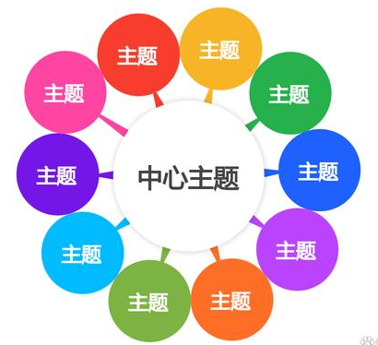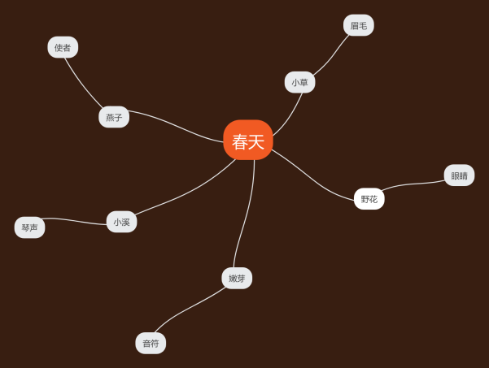
气泡图由中心的大圆和四周的小圆组成，由直线连接。中心是被描述的物体，四周则是该事物的各项特征。可以用来“描述”，适合用来多维度思考问题，找出事物的多种特征，锻炼发散性思维和表达能力，增加学生对某个概念理解的深度。如在《找春天》中，可以以“春天”为中心主题，周围分布“燕子”“柳条”等子主题，分别对应“春天的使者”“春天的头发”等，让春天的画面更加丰富多彩。
- 有序表达——流程图
流程图是最常用的思维导图，它可以用来列举顺序、时间过程、步骤等等，在大方框中写好每一步的步骤，小方框中是每一步需要的东西，用箭头将大方框连接起来，直到完成这件事情。可以用来“梳理步骤”，解释一个事件发生的顺序和条件，帮助学生整理思路，还可以用来做计划，条理清晰。如在二下课文《千人糕》中，课文插图就以流程图的形式加以呈现，以图文并茂的形式展示了千人糕的制作过程。在教师的引导下，学生也相应自己绘制了千人棒冰、千人衣等。

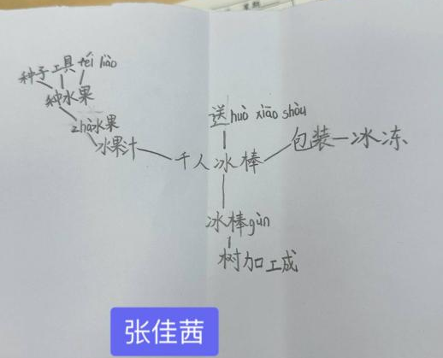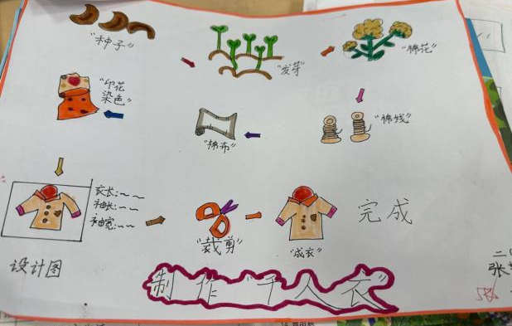

- 明晰结构——括号图、树形图
括号图由大大小小的括号组成，从对象出发，用括号的形式将整体与局部区分。树结构图适合用于事物分类，最上方的树根是主题，树枝是相关分类。两种思维导图都有助于梳理课文的行文结构，如三年级下册第七单元的语文要素是：（1）了解课文是从哪几个方面把事物写清楚的。（2）初步学习整合信息，介绍一种事物。本单元的课文《我们奇妙的世界》《海底世界》《火烧云》都涉及到用关键句，并以总分的结构进行分类别的描绘与介绍，所以在精读课文时，教师可以在课堂中做好思维导图的示范，学生可以在单元习作时以同样的形式绘制“国宝大熊猫”的自行绘制自己的思维导图，为作文的书写列好提纲。（放一个你上次上课的图）
- 其他
除此之外，借助思维导图还可以感受人物的心理变化，设置故事的情节冲突，让自己的文字更加丰富有趣味，从“写得对”逐渐到“写得多”再到“写得好”，不断地提高学生的习作能力。
当然，每种思维导图的作用不是固定的，每篇课文可以适用的思维导图的类型也不是单一的。例如在《黄山怪石》中，也有教师尝试了用树形图的方式整理了句式，来帮助学生厘清句子的结构特点，并进行有序表达。
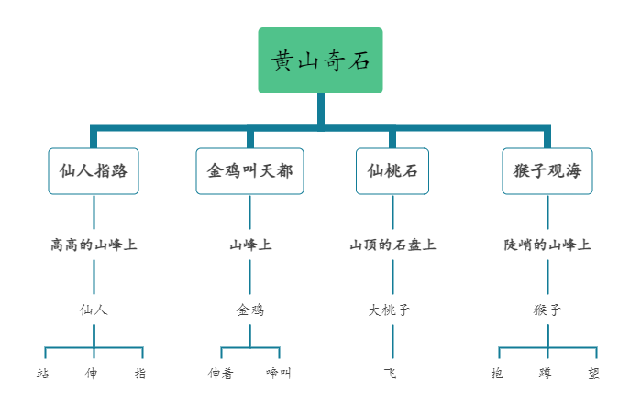
- 寻找思维导图在小学语文教学读写一体化教学中的路径
由于不同年段的学生认知水平和能力水平不同，因而设置了递进的三个层级能力指征和路径模式。
- 低段——教师示范，学生补白
低段学生的思维仍以形象思维为主，不能自主建构课文的知识体系，所以作为思维导图的初学者，主要是观察学习教师在阅读课文中如何绘制绘制完整的思维导图，对中心主题和分支主题具有初步认知，并且能在教师的导图基础上添加分支关键词，转化为创造性语言的表达与输出。
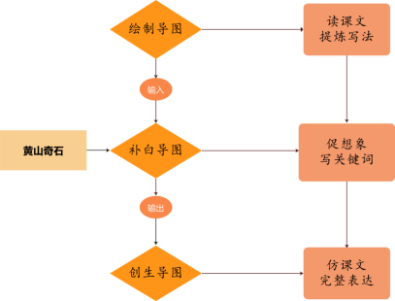
评价标准：
（1）能明白不同思维导图范例的含义，明确各主题间的关系。
（2）能正确补白分支关键词语。
（3）能对照思维导图按要求进行仿说或简单的仿写。
2.中段——教师示范，学生迁移
在低段教学中持之以恒地在读写教学中逐渐培养出学生阅读和应用思维导图的习惯之后，就可以层层推进，鼓励学生尝试自主设计思维导图，并加强这方面的训练。教师在每次教学完一篇课文后，就呈现出一幅完整的思维导图，针对不同的思维导图类型给出不同的示范，教师以此可以给学生布置绘制导图的作业，将低段要求的“补白导图”提高至“创作导图”。如刚才提到的由《海底世界》指向习作《国宝大熊猫》的思维导图迁移。久而久之，学生的遣词造句、选材组材、谋篇布局等薄弱环节会不断进行完善与提高。
对学生绘制的思维导图成果，教师要以开发的视角，以大语文教育观的角度，给予正确且具有鼓励性的反馈，为学生营造积极快乐的课堂阅读氛围，这能有效增强学生绘制的自信心，提升学生的习作兴趣与动机，发挥出思维导图的辅助功能。
评价标准：
- 能选择恰当的思维导图类型来展示自己的写作内容。
- 能准确绘制各主题之间的关系，分支层级恰当。
- 能按照自己绘制的思维导图，创作自己的习作内容。
3.高段——自主阅读，独立创作
对于高段学生来说，阅读能力已经得到了一定的锻炼，同时在前期持续地学习与模仿迁移的过程中已经对思维导图的类型、作用及主题内容架构有了清晰的认识，所以在这一阶段，教师可以尝试两步走：（1）预习课文时，搭建思维导图框架，对课文的结构、写法和语言表达进行整体的认知。（2）课堂学习时，修改完善思维导图，完善自主阅读课文的遗漏之处，修改层级分支错误点。在日复一日的教师引导下，学生借助思维导图，为学生提供了学习的支架，能够自主的进行谋篇布局，增强文章的层次感，使学生的习作内容安排详略得当，语言表达能力也得到了提升。同时，通过学生自主绘制过程中的错误与疏漏，可以直观地呈现出学生迁移写作的重难点，也反过来帮助教师做好课文阅读的指导，通过这一可视化工具，真正将读写融为一体，以读促写，以写促读，形成循环路径。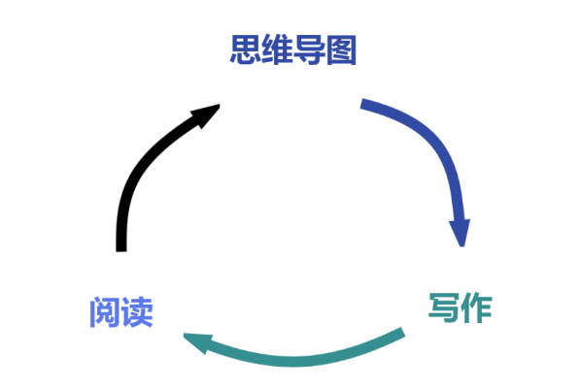

评价标准：
- 能在阅读课文后，绘制出课文的思维导图，展示课文的内容与结构。
- 能在课堂学习中，进一步完善导图，在语言表达与手法上补充新的分支。
- 能根据思维导图，进行创造性的习作表达。
对于高段的学生，评价重点应该放在是否促进学生进行创造性习作。学生所呈现的思维导图，不应该仅停留在对习作素材的整理上，更要将个人见闻与想法更有效地体现在思维导图中，应该激发出自身更多新的想法，产生更多新的创意。最后，教师要注重多次进行思维导图的评改，在评价之后留给学生一定的时间进行修改，真正让习作评价起到导向作用。
本研究以小学语文读写任务群和思维导图为主要对象，为的是找出现存问题和进行存在问题的原因分析，再探索了构建读写一体化的思维导图运用路径。在研究中，语文教师及学生们对于在读写教学中运用思维导图有着较高的兴趣与热情，可以更好发挥教材的编排价值，但它也是一个需要不断完善和推广的过程，还需要进一步研究推进。相信这些尝试与思考对提升教学的有效性是一种必然趋势，思维导图在读写教学中的应用会得到不断地完善，后续我们也会继续跟进两者的教学实践和研究，完善论文的撰写工作，同时思考如何融合文字的感性与思维导图的理性。

